同济大学计算机系

数字逻辑课程实验报告



学 号 1652228
姓 名 王哲源
专 业 计算机
授课老师 张冬冬

- 实验内容
- 使用logisim画出数据选择器的逻辑电路，并编写四位4选1数据选择器的verilog代码并综合下板
- 使用logisim画出数据分配器的逻辑电路，并编写1线-4线数据分配器的verilog代码并综合下板
- 编写8路数据传输模块的verilog代码，并综合下板
- 硬件逻辑图
- 一位4选1数据选择器
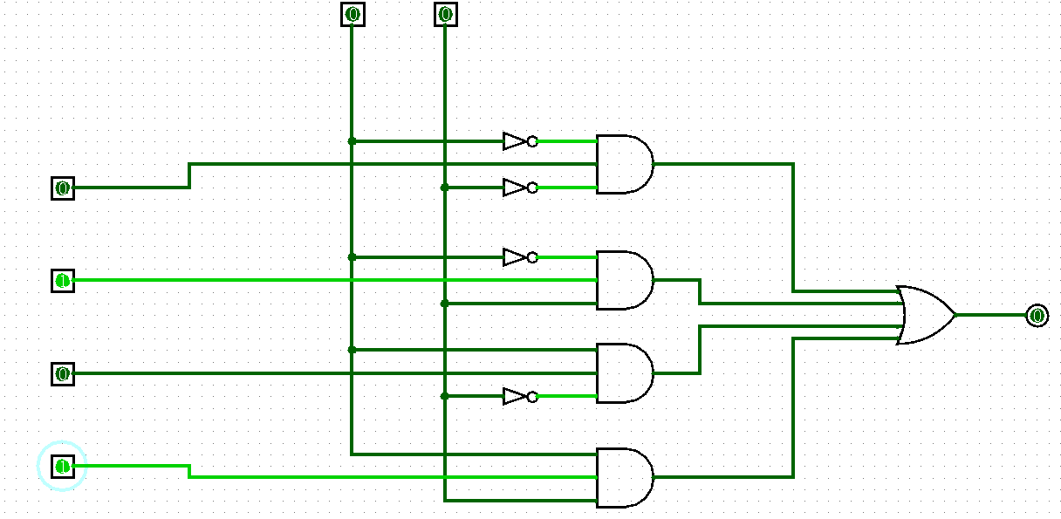
- 四位4选1数据选择器
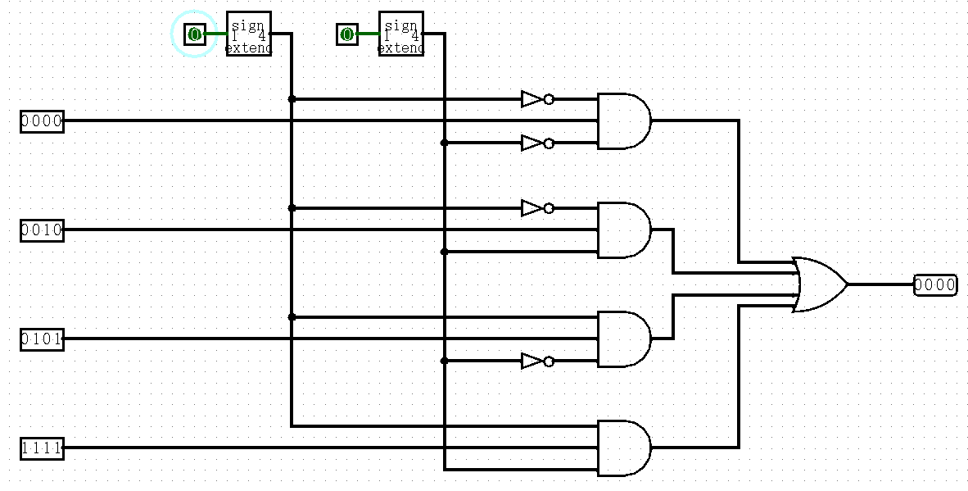
- 一位1线-4线数据分配器
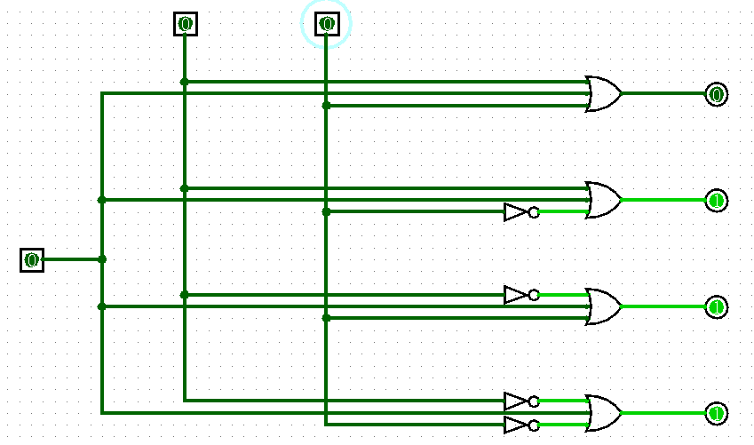

- 模块建模
- 数据选择器
模块selector41在iC0等六个输入信号中之一发生改变时，根据iS1和iS0的数值对输入数据进行选择，并由oZ输出
module selector41(
input [3:0] iC0,
input [3:0] iC1,
input [3:0] iC2,
input [3:0] iC3,
input iS1,
input iS0,
output reg [3:0] oZ
);

always @(iC0 or iC1 or iC2 or iC3 or iS1 or iS0)
case({iS1,iS0})
2'b00 : oZ <= iC0;
2'b01 : oZ <= iC1;
2'b10 : oZ <= iC2;
2'b11 : oZ <= iC3;
default : oZ <= 1'bx;
endcase
endmodule
- 数据分配器
模块de_selector14在输入信号iC,iS1,iS0中之一发生改变时，根据iS1和iS0的数值选择输出信号，其余输出信号均赋值为1
module de_selector14(
input iC,
input iS1,
input iS0,
output reg oZ0,
output reg oZ1,
output reg oZ2,
output reg oZ3
);

always @(iC or iS1 or iS0)
begin
oZ0 <= 1; oZ1 <= 1; oZ2 <= 1; oZ3 <= 1;
case({iS1, iS0})
2'b00 : oZ0 <= iC;
2'b01 : oZ1 <= iC;
2'b10 : oZ2 <= iC;
2'b11 : oZ3 <= iC;
default : begin oZ0 <= 1'bx; oZ1 <= 1'bx; oZ2 <= 1'bx; oZ3 <= 1'bx; end
endcase
end
endmodule
- 数据传输模块
模块transmission8在输入信号iData,A,B,C中之一发生改变时，根据A,B,C的值对输入信号进行选择，并传输至对应输出信号，其余输出信号置1
module transmission8(
input [7:0] iData,
input A, B, C,
output reg [7:0] oData
);

always @(iData or A or B or C)
begin
oData = 8'b11111111;
case ({A,B,C})
3'b000: oData[0] <= iData[0];
3'b001: oData[1] <= iData[1];
3'b010: oData[2] <= iData[2];
3'b011: oData[3] <= iData[3];
3'b100: oData[4] <= iData[4];
3'b101: oData[5] <= iData[5];
3'b110: oData[6] <= iData[6];
3'b111: oData[7] <= iData[7];
default : oData <= 8'bxxxxxxxx;
endcase
end
endmodule

- 测试模块建模
- 数据选择器selector41模块tb
`timescale 1ns / 1ns
module selector41_tb;
reg [3:0] iC0 = 4'b0000;
reg [3:0] iC1 = 4'b0010;
reg [3:0] iC2 = 4'b0101;
reg [3:0] iC3 = 4'b1111;
reg iS1, iS0;
wire [3:0] oZ;

selector41 uut (
.iC0(iC0), .iC1(iC1), .iC2(iC2), .iC3(iC3),
.iS1(iS1), .iS0(iS0),
.oZ(oZ)
);

initial
begin
iS1 = 0;
#200 iS1 = 1;
end

initial
begin
iS0 = 0;
#100 iS0 = 1;
#100 iS0 = 0;
#100 iS0 = 1;
end
endmodule
- 数据分配器de_selector14模块tb
`timescale 1ns / 1ns
module de_selector14_tb;
reg iC = 0;
reg iS1, iS0;
wire oZ0, oZ1, oZ2, oZ3;

de_selector14 uut (
.iC(iC), .iS1(iS1), .iS0(iS0),
.oZ0(oZ0), .oZ1(oZ1), .oZ2(oZ2), .oZ3(oZ3)
);

initial
begin
iS1 = 0;
#200 iS1 = 1;
end

initial
begin
iS0 = 0;
#100 iS0 = 1;
#100 iS0 = 0;
#100 iS0 = 1;
end
endmodule
- 数据传输器transsmission8模块tb
`timescale 1ns / 1ns
module transmission8_tb;
reg [7:0] iData = 8'b10101010;
reg A, B, C;
wire [7:0] oData;

transmission8 uut(
.iData(iData), .A(A), .B(B), .C(C),
.oData(oData)
);

initial
begin
A = 0;
#400 A = 1;
end

initial
begin
B = 0;
#200 B = 1;
#200 B = 0;
#200 B = 1;
end

initial
begin
C = 0;
#100 C = 1;
#100 C = 0;
#100 C = 1;
#100 C = 0;
#100 C = 1;
#100 C = 0;
#100 C = 1;
end
endmodule
- 实验结果
（该部分可截图说明，要求logisim逻辑验证图、modelsim仿真波形图、以及下板后的实验结果贴图（实验步骤中没有下板要求的实验，不需要下板贴图））
1．数据选择器
1.1．logisim逻辑验证图
1.1.1．输入为一位(其中iC0=0, iC1=1, iC2=0 ,iC3=1)
iS1=iS0=0
iS1=0, iS0=1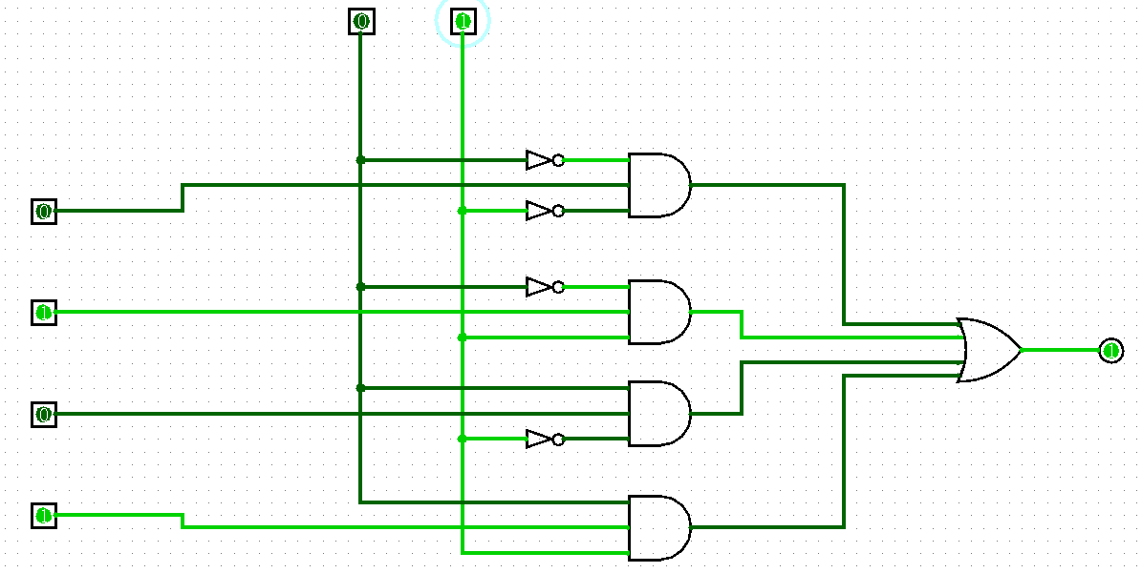
iS1=1, iS0=0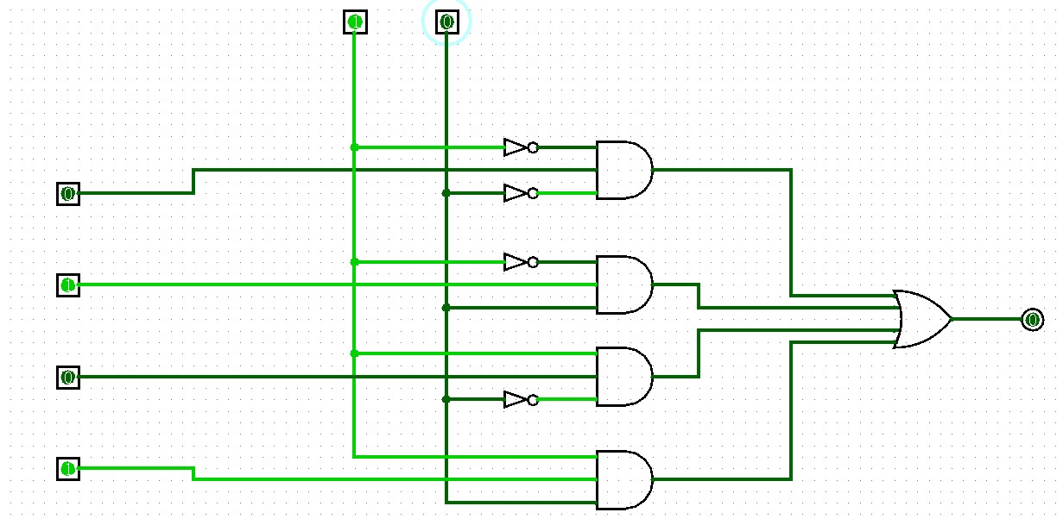
iS1=iS0=1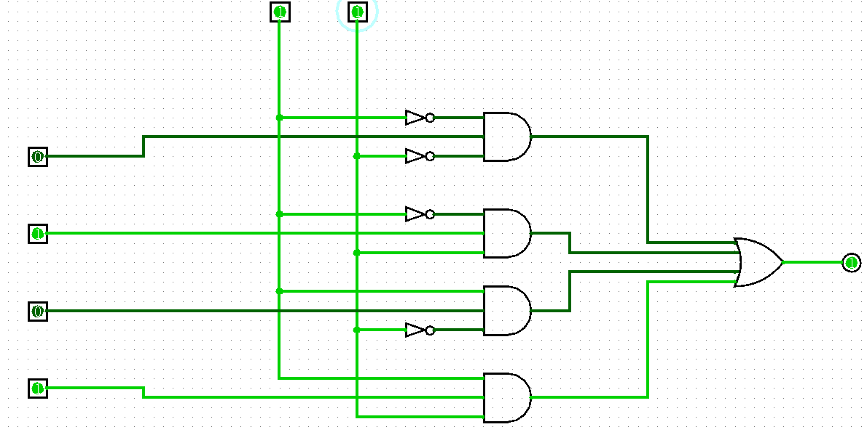

1.1.2．输入为四位(其中iC0=0000, iC1=0010, iC2=0101 ,iC3=1111)
iS1=iS0=0
iS1=0, iS0=1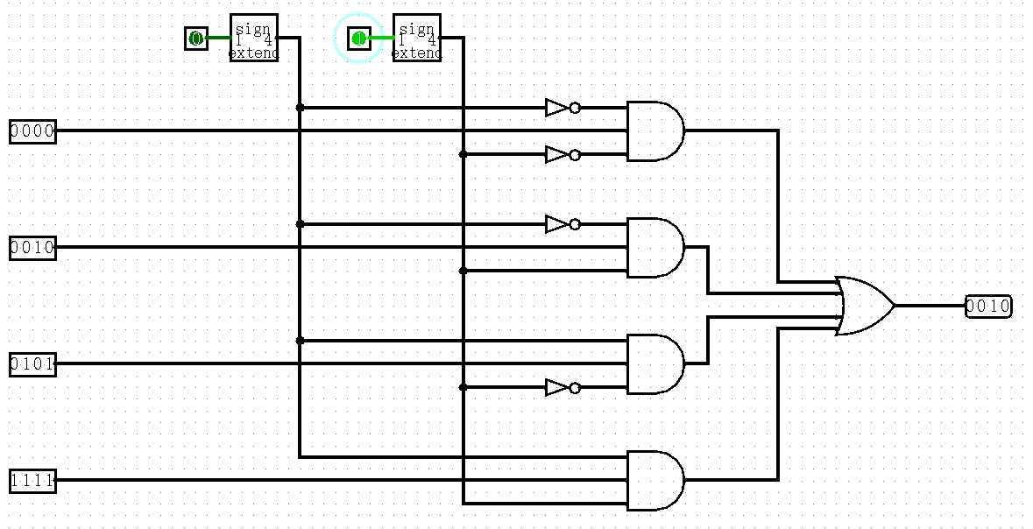
iS1=1, iS0=0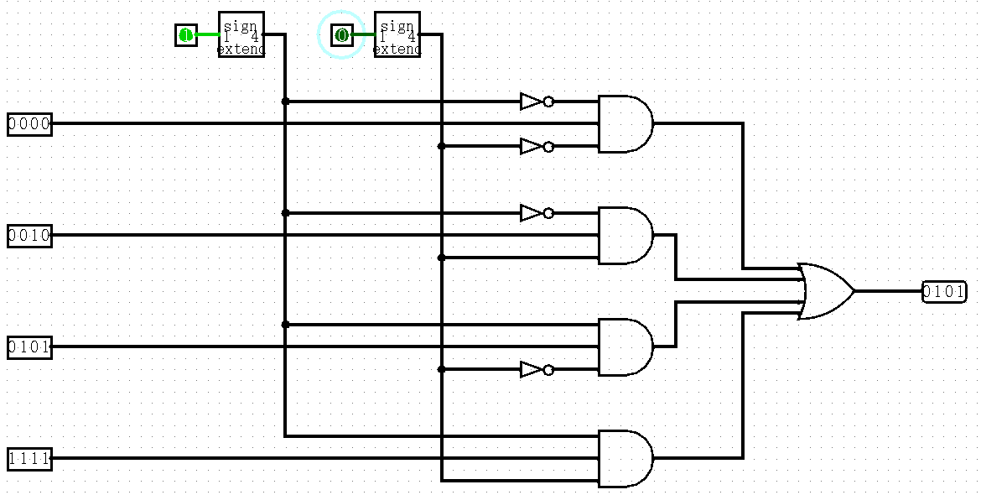
iS1=iS0=1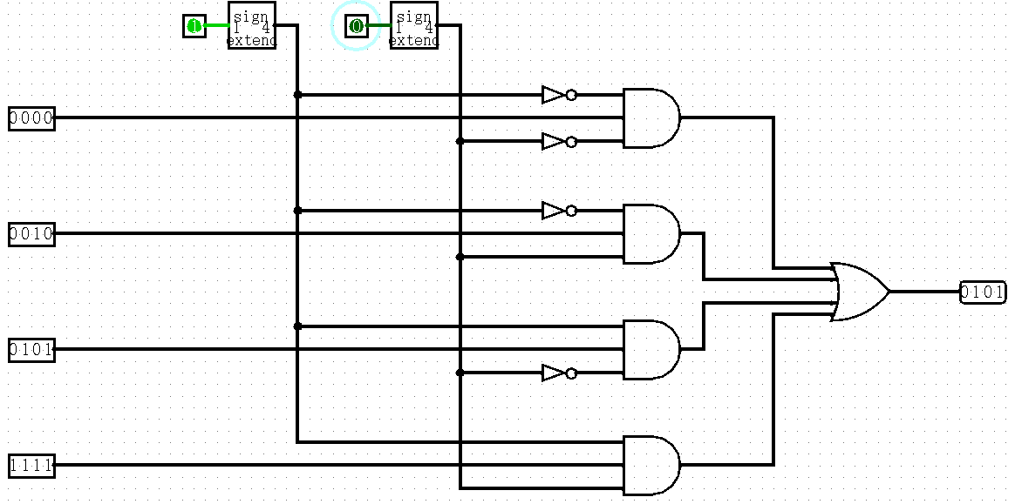

1.2．Modelsim波形仿真图
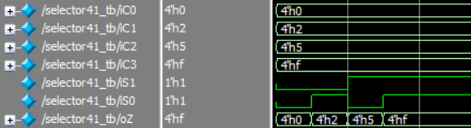

1.3．综合下板
iS1=iS0=0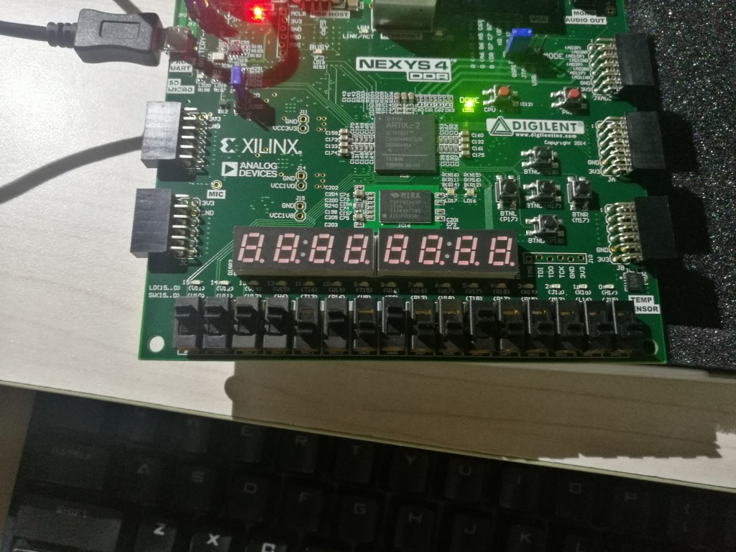
iS1=0, iS0=1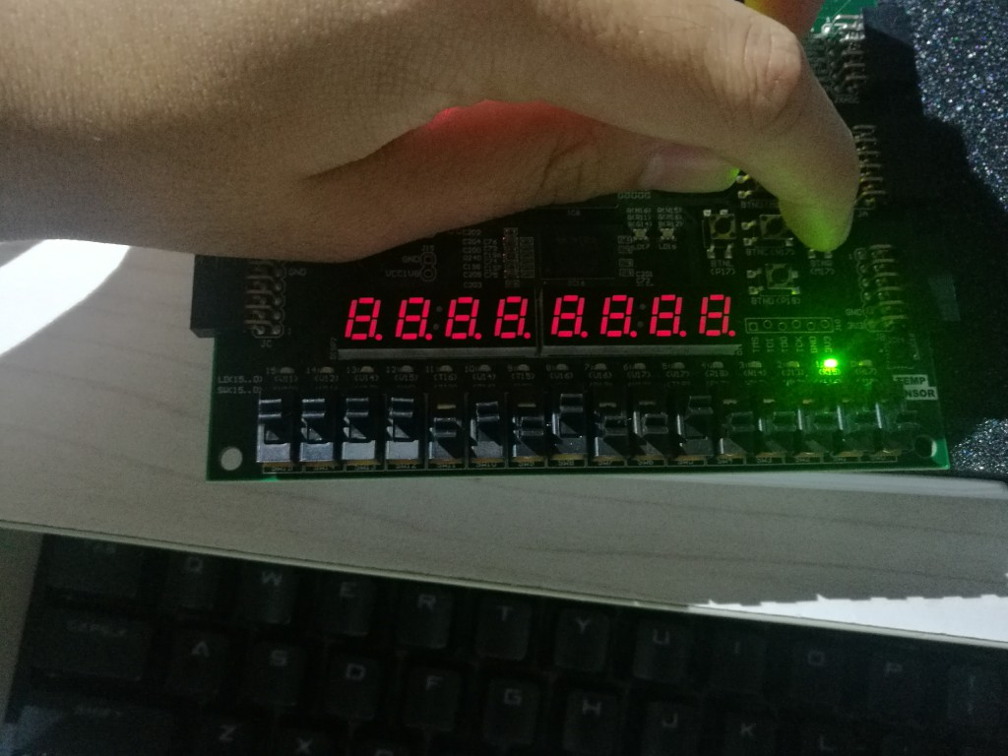
iS1=1, iS0=0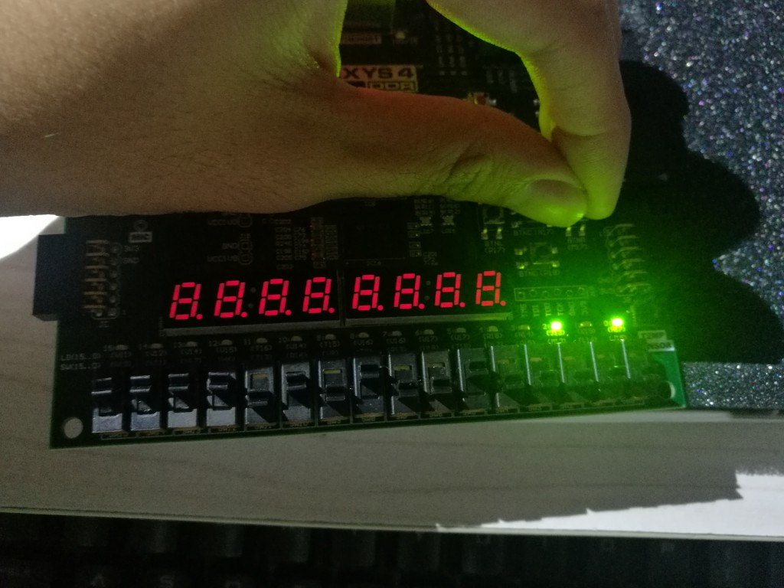
iS1=iS0=1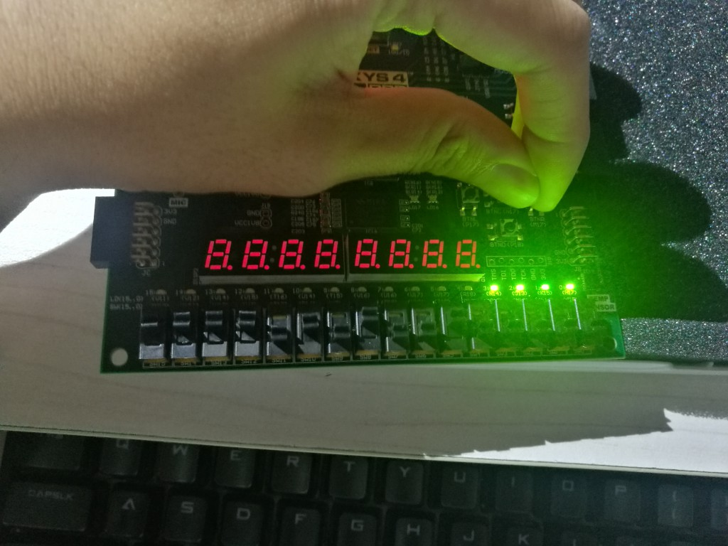

2．数据分配器
2.1 logisim逻辑电路图(其中iC=0)
iS1=iS0=0
iS1=0, iS0=1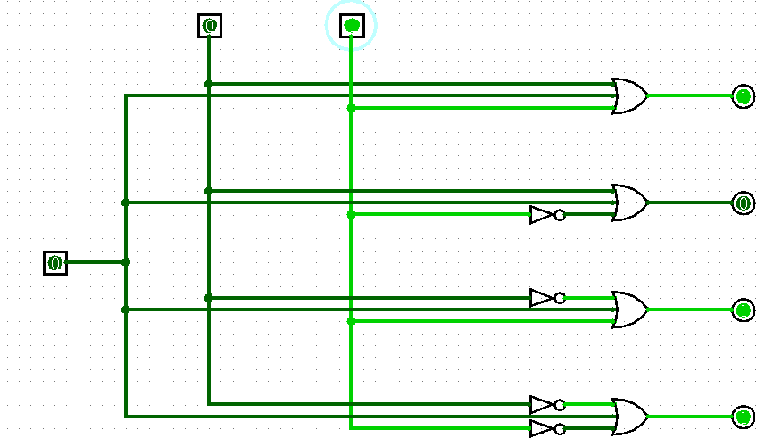
iS1=1, iS0=0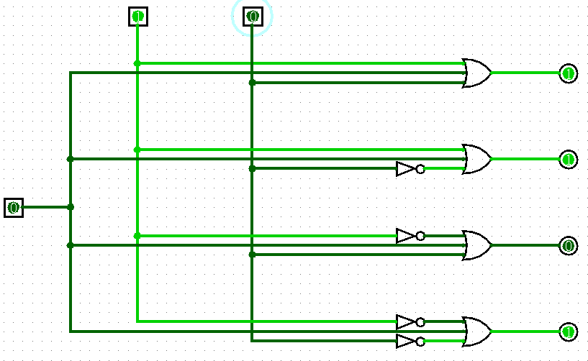
iS1=iS0=1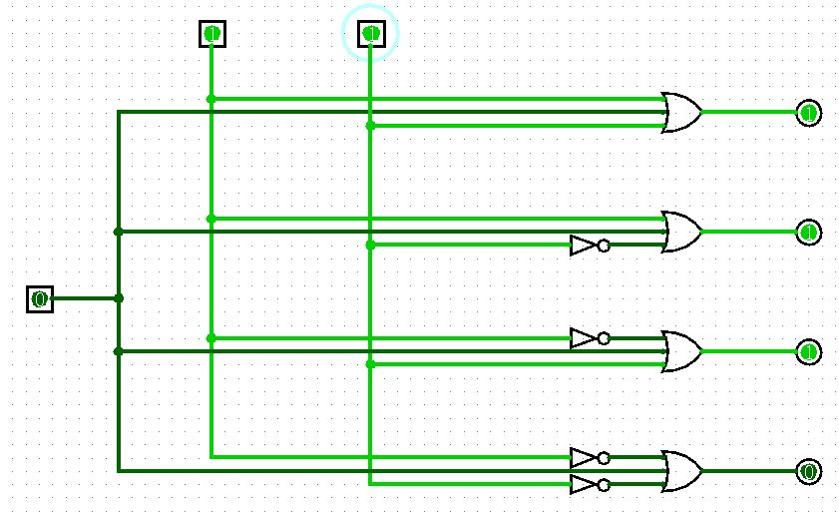

2.2．Modelsim仿真波形图
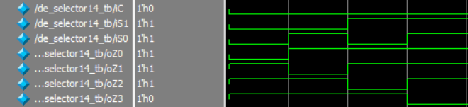

2.3．综合下板
iS1=iS0=0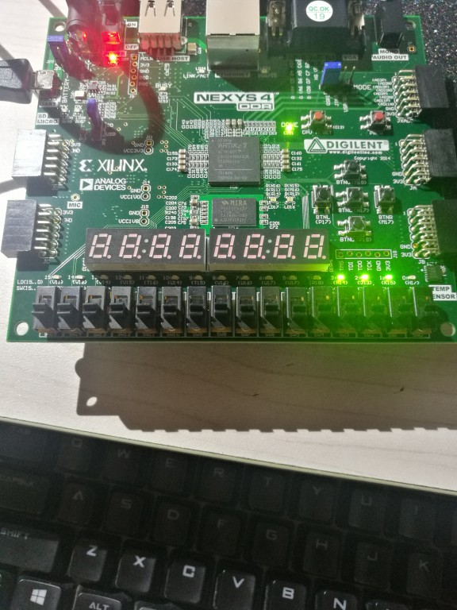
iS1=0, iS0=1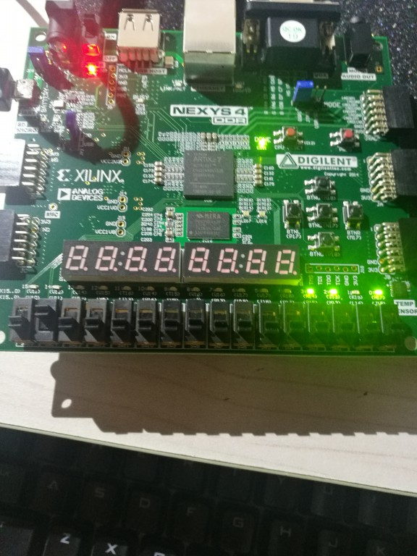
iS1=1, iS0=0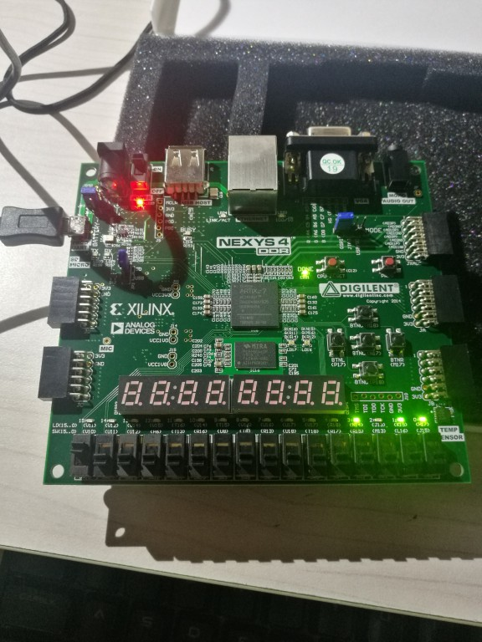
iS1=iS0=1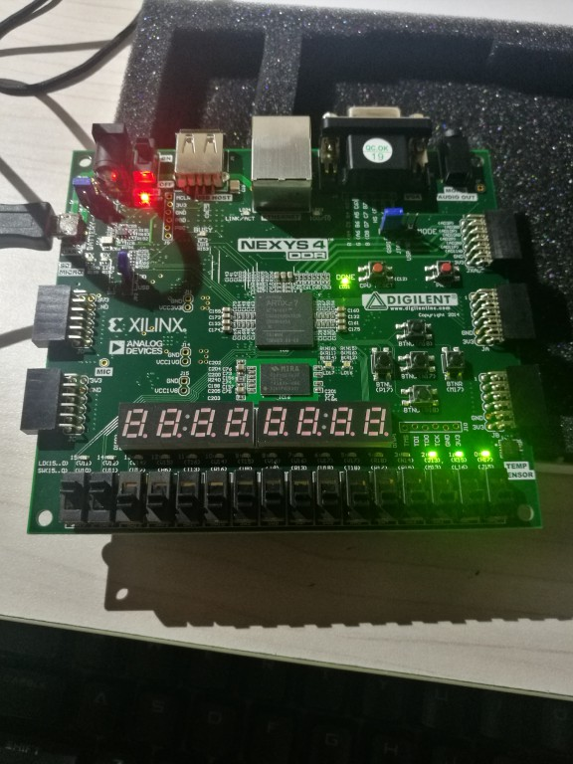

3．数据传输器
3.1．Modelsim波形仿真图
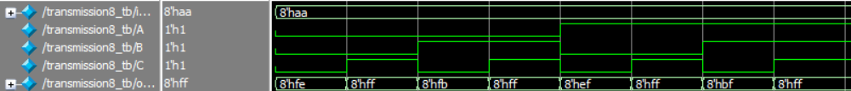

3.2．综合下板（iData=10101010）
A=0, B=0, C=0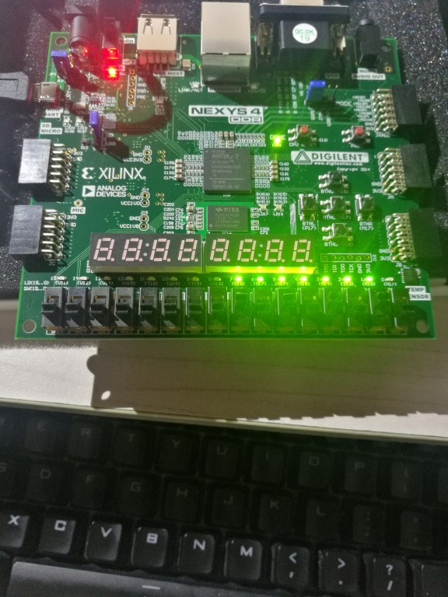
A=0, B=0, C=1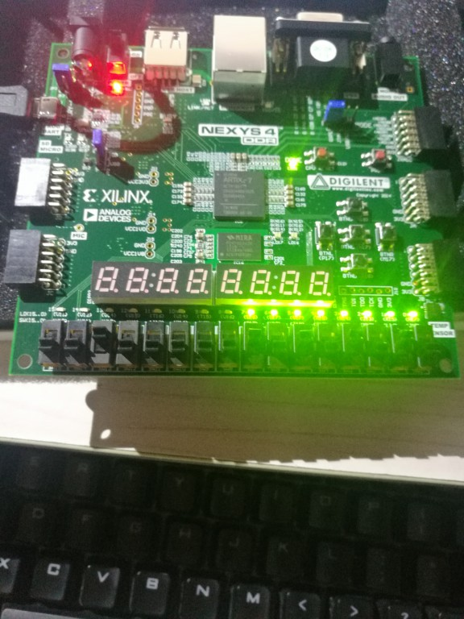
A=0, B=1, C=0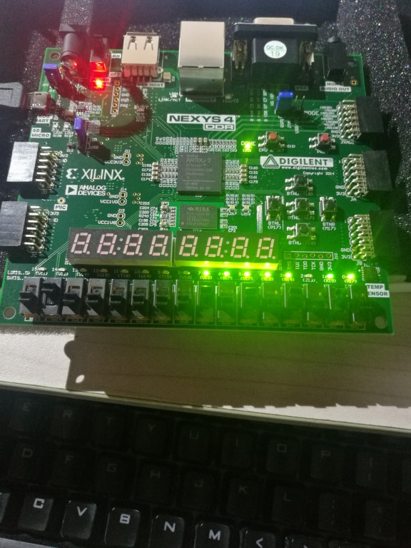
A=0, B=1, C=1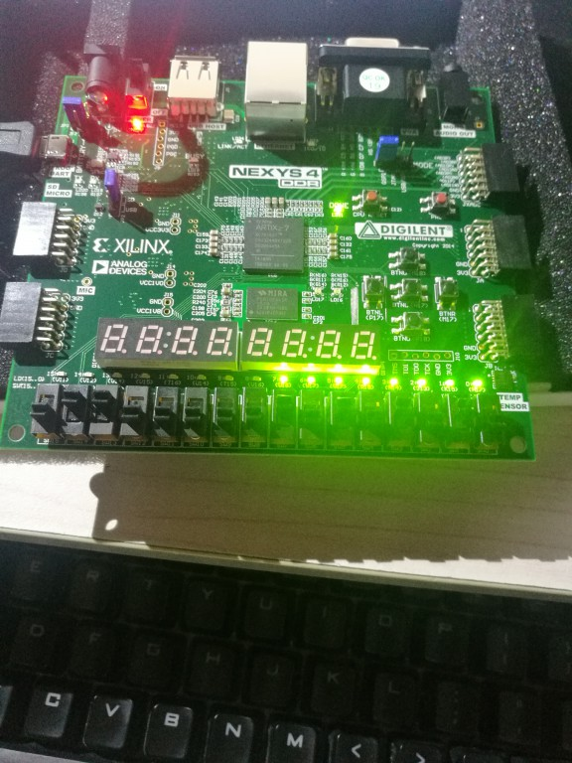
A=1, B=0, C=0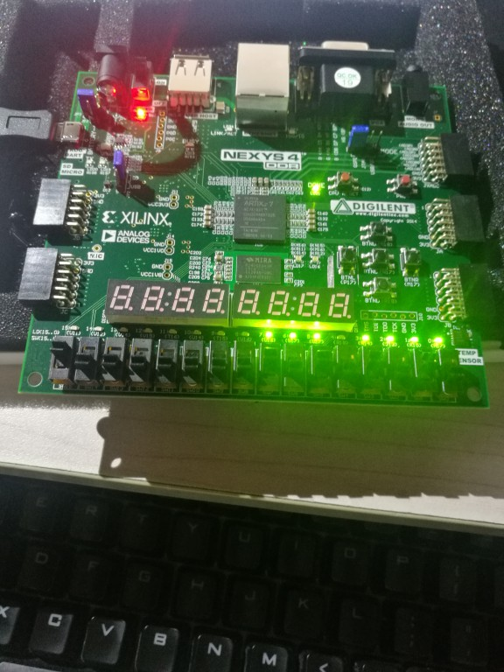
A=1, B=0, C=1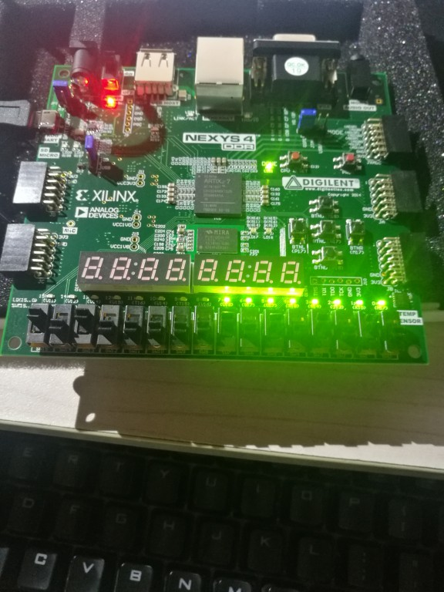
A=1, B=1, C=0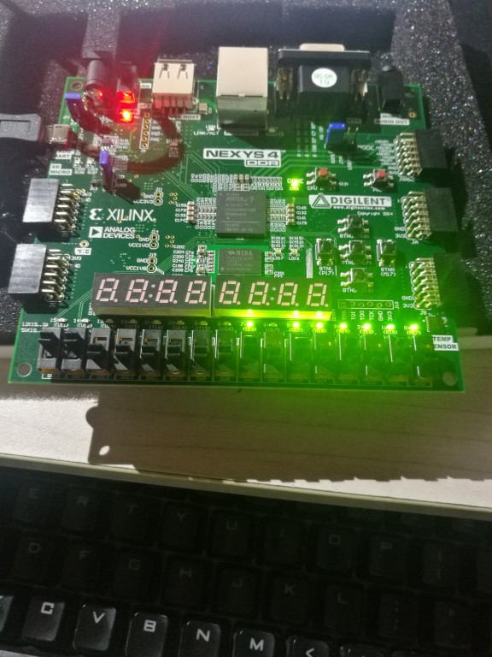
A=1, B=1, C=1